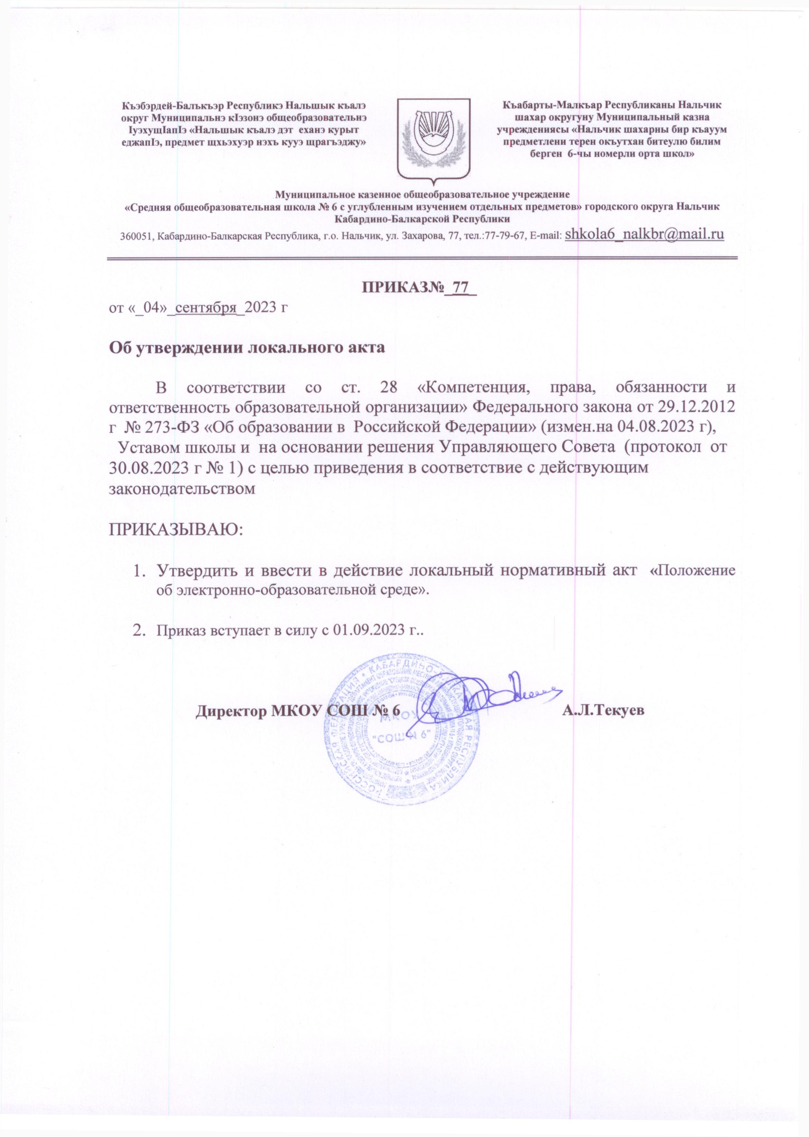

Согласовано Управляющим Советом
Принято Решением Педагогического совета
МКОУ «СОШ №6» г.о.Нальчик
(Протокол № 1 от 30.08.2023 г.)
Утверждено Приказом № 77 от 04.09.2023г.

Положение об электронной информационно-образовательной среде

1. ОБЩИЕ ПОЛОЖЕНИЯ
1.1 Настоящее Положение об электронной информационно-образовательной среде (далее - Положение) определяет назначение, принципы организации, составные части и порядок функционирования электронной информационно-образовательной среды (далее - ЭИОС). Положение относится к числу организационных документов и является обязательным к применению педагогическими работниками общеобразовательного учреждения.
1.2 Настоящее Положение разработано в соответствии со следующими нормативными документами:
• Федеральным законом Российской Федерации от 29.12.2012 г. № 273-Ф3 «Об образовании в Российской Федерации»;
• Федеральным законом от 27.07.2006 г. №152-ФЗ «О персональных данных»; • Федеральным законом от 27.07.2006 г. №149-ФЗ «Об информации,
информационных технологиях и о защите информации»;
• Федеральным законом от 09.07.1993 г. №5351-1 «Об авторском праве и смежных правах»;
• Федеральными государственными образовательными стандартами начального, общего и среднего образования;
• Гражданским кодексом Российской Федерации; • Уставом;
1.3 В настоящем положении используются следующие определения и сокращения:
• электронный образовательный ресурс (далее - ЭОР) - образовательный ресурс, представленный в электронно-цифровой форме;
• электронный информационный ресурс (далее - ЭИР) - источник информации, пользование которым возможно только при помощи компьютера, подключенных к нему периферийных устройств или иных электронных устройств.
• электронная информационно-образовательная среда (ЭИОС) - совокупность информационных, телекоммуникационных технологий и соответствующих технологических средств, предназначенных для накопления, систематизации, хранения и использования ЭОР, ЭИР, в том числе с возможностью (при необходимости) применения технологий электронного и дистанционного обучения, позволяющих обеспечить качественную информационную и учебно-методическую поддержку учебного процесса.
ЭИОС ориентирована на удовлетворение образовательных потребностей пользователей и создание условий для эффективной реализации образовательной деятельности. Реализация ЭИОС позволяет обеспечить информационное освоение обучающимися образовательных программ или их частей, взаимодействие обучающихся с педагогическими работниками, а также взаимодействие обучающихся между собой.
• сервисы ЭИОС: части ЭИОС, включающие специализированную службу динамической обучающей среды;
• дистанционные образовательные технологии (ДОТ) - образовательные технологии, обеспечивающие организацию опосредованного (на расстоянии) взаимодействия обучающихся с работниками вуза, а также между собой;
• электронные учебные материалы (ЭУМ): учебные материалы в электронном виде, содержащие систематизированные сведения учебного, научного или прикладного характера, изложенные в форме, удобной для изучения и преподавания;
• личный кабинет учителя (ЛК): информационный раздел в ЭИОС, обеспечивающий потребности педагогического работника и обучающегося в рамках образовательного процесса.
1.4 Пользователями ЭИОС являются обучающиеся и работники ОУ
1.5 Настоящее Положение является обязательным к применению участниками образовательного процесса ОУ.
1.6 Настоящее Положение устанавливает:
1.6.1 назначение, цели и задачи ЭИОС ОУ;
1.6.2 ресурсы ЭИОС;
1.6.3 требования к функционированию ЭИОС; 1.6.4 организацию работы в ЭИОС;
1.6.5 ответственность пользователей ЭИОС;
1.6.6 способы и порядок поддержки пользователей ЭИОС; 1.6.7 порядок внесения изменений в ресурсы ЭИОС.

2. НАЗНАЧЕНИЕ, ЦЕЛИ И ЗАДАЧИ ЭИОС
2.1 Электронная информационно-образовательная среда ОУ предназначена для:
• обеспечения информационной открытости ОУ соответствии с требованиями действующего законодательства Российской Федерации в сфере образования;
• создания возможности организации образовательного процесса, проведения всех видов занятий, процедур оценки результатов обучения с применением элементов электронного обучения и ДО по реализуемым образовательным программам с использованием информационно-образовательных технологий и сервисов ЭИОС (при реализации такого обучения);
• повышения эффективности и качества образовательного процесса, научно-исследовательской и других видов деятельности ОУ.
• индивидуализации образовательной траектории обучающегося;
• обеспечения механизмов и процедур мониторинга качества образовательного процесса;
• обеспечения доступной образовательной среды. 2.2 Задачи ЭИОС:
• информационно-справочное сопровождение образовательного процесса (обеспечение доступа к учебным планам, рабочим программам, к изданиям электронных библиотечных систем и ЭОР, указанным в рабочих программах; к расписаниям занятий); доступ к учебным планам, рабочим программам дисциплин (модулей), практик осуществляется путем размещения перечисленных материалов в подразделе «Образование» специального раздела «Сведения об образовательной организации» официального сайта ОУ; доступ к индивидуальным учебным планам осуществляется персонализировано в личных кабинетах обучающихся; доступ к изданиям электронных библиотечных систем и ЭОР, указанным в рабочих программах, осуществляется путем размещения ссылок на перечисленные материалы в рабочих программах дисциплин, и в электронной библиотечной системе ОУ.
• обеспечение взаимодействия между участниками образовательного процесса посредством сети Интернет;
• создание возможности проведения на основе сервисов ЭИОС всех видов занятий, процедур оценки результатов обучения, реализация которых предусмотрена с применением электронного обучения, дистанционных образовательных технологий (в случае их реализации);
• обеспечение фиксации хода образовательного процесса, результатов промежуточной аттестации и результатов освоения образовательных программ (размещение данных сведений осуществляется в рамках личного кабинета обучающегося; под "фиксацией хода образовательного процесса" понимается фиксация хода освоения обучающимся дисциплин учебного плана образовательной программы, осуществляемая в ходе текущего контроля успеваемости, т.е. результаты текущего контроля успеваемости обучающегося по дисциплинам учебного плана; под «результатами промежуточной аттестации» понимаются результаты мероприятий промежуточной аттестации – экзаменов и зачетов по дисциплинам, модулям и практикам учебного плана);
• формирование и сопровождение личного кабинета учителя, обучающегося, обеспечивающего потребности педагогического работника, обучающегося в рамках образовательного процесса;
• формирование и сопровождение портфолио обучающегося, в том числе сохранение работ обучающихся – победителей и призеров олимпиад;
• обеспечение информационной базы управления образовательным процессом и обеспечение его информационной открытости;

3. РЕСУРСЫ ЭИОС
3.1 ЭИОС ОУ формируется на основе следующих ресурсов, входящих в ее состав:
3.1.1 Электронные информационные ресурсы:
• официальный сайт ОУ, включающий информацию об образовательных программах, учебных планах, рабочих программах, электронных образовательных ресурсах;
• электронная информационно-образовательная среда ОУ, содержащая личные кабинеты, портфолио обучающихся, систему взаимодействия между участниками образовательного процесса посредством сети Интернет, иные материалы в соответствии с ФГОС;
3.1.2 Программно-аппаратное и организационное сопровождение ЭИОС.

4. ТРЕБОВАНИЯ К ФУНКЦИОНИРОВАНИЮ ЭИОС
4.1 Функции ЭИОС ОУ:
4.1.1 Оперативное информирование пользователей ЭИОС о событиях и изменениях в нормативно-правовых документах;
4.1.2 Обеспечение обучающимся во время всего периода обучения индивидуального неограниченного доступа к ресурсам ЭИОС, в том числе к электронно-библиотечным системам для их использования в образовательном процессе из любой точки, в которой имеется доступ к сети Интернет, как на территории ОУ, так и вне его;
4.1.3 Обеспечение доступа педагогических работников, обучающихся и зарегистрированных пользователей ОУ к ресурсам ЭИОС;
4.1.4 Обеспечение управления образовательным процессом с использованием ресурсов ЭИОС;

4.1.5 Автоматизация образовательной деятельности ОУ;
4.2. Функционирование ЭИОС обеспечивается соответствующими средствами информационно-коммуникационных технологий и квалификацией работников, ее использующих и поддерживающих.
4.3 В целях обеспечения защиты информации, соблюдения конфиденциальности информации ограниченного доступа и реализации права на доступ к информации для надежного, безотказного и производительного функционирования ЭИОС устанавливаются следующие требования:
4.4. ЭИОС ОУ и отдельные ее элементы должны соответствовать действующему законодательству РФ в области образования, защиты авторских прав, защиты информации, защиты персональных данных (Федеральный закон РФ от 29.12.2012 г. №273-ФЗ «Об образовании в Российской Федерации»; Федеральный закон РФ от 27.07.2006 г. № 149-ФЗ «Об информации, информационных технологиях и о защите информации», Федеральный закона РФ от 27.06.2006 г. №152-ФЗ «О персональных данных», Федеральный закон РФ от 09.07.1993 г. №5351-1 «Об авторском праве и смежных правах»);

5. ОРГАНИЗАЦИЯ РАБОТЫ В ЭИОС
5.1. Назначается ответственный сотрудник ОУ за работу с ЭИОС, который формирует журнал выдачи логинов и паролей пользователям.
5.2. Для аутентификации обучающихся и педагогических работников в ЭИОС используется разграничительная политика доступа и парольная аутентификация. Учетные записи обучающихся и педагогических работников формируются с соблюдением следующих требований надежности:
• организация парольной защиты; • обучение пользователей ЭИОС;
5.3. Доступ к ЭИОС предоставляется пользователю, получившему учетные данные от ответственного за работу с ЭИОС или успешно прошедшему процедуру регистрации в электронной библиотечной системе.
5.4. Авторизованный доступ к ЭИОС осуществляется вводом личной учетной записи (логина и пароля).
5.5. В случае утраты учетных данных или их компрометации пользователь ЭИОС должен воспользоваться средством восстановления доступа, предоставляемым каждым из ресурсов, входящих в состав ЭИОС. Если доступ к ресурсу восстановить не удается, пользователь должен обратиться к ответственному за работу с ЭИОС.

6. ОТВЕТСТВЕННОСТЬ ПОЛЬЗОВАТЕЛЕЙ ЭИОС
6.1 Пользователи ЭИОС ОУ обязаны использовать ресурсы с соблюдением авторских прав, не воспроизводить полностью или частично информацию ограниченного доступа.
6.2 Пользователи несут ответственность за умышленное использование элементов ЭИОС ОУ в противоправных целях:
• модификации и кражи информации;
• распространения материалов, оскорбляющих человеческое достоинство и общественную нравственность;
• пропаганды насилия, разжигания расовой или национальной вражды;
• осуществления рассылки обманных, беспокоящих или угрожающих сообщений;
• любого рода коммерческой деятельности и других несанкционированных действий.
6.3 С целью обеспечения безопасности информационных ресурсов и персональных данных участников ЭИОС пользователи ЭИОС, получившие учетные данные для авторизованного доступа в ЭИОС, обязаны хранить их в тайне, не разглашать, не передавать их иным лицам.

6.4 ОУ имеет право в случае несоблюдения пользователем требований Положения ограничить доступ данного пользователя к отдельным элементам ЭИОС ОУ.

7. СПОСОБЫ И ПОРЯДОК ПОДДЕРЖКИ ПОЛЬЗОВАТЕЛЕЙ ЭИОС
7.1 Информация об ЭИОС ОУ, порядок доступа к ее элементам и модулям размещаются на официальном сайте ОУ.
7.2 Каждый пользователь имеет право на получение учебно-методической и технической поддержки при работе с ЭИОС ОУ.
7.3 Разъяснения и консультации по вопросам использования ЭИР и ЭОР ЭИОС оказывают сотрудники ОУ, отвечающие за ЭИОС ОУ.

8. ПОРЯДОК ВНЕСЕНИЯ ИЗМЕНЕНИЙ В СОСТАВ РЕСУРСОВ ЭИОС
8.1 В состав ресурсов ЭИОС О могут вноситься изменения (добавление и/или исключение ресурса из состава ЭИОС). Любые изменения в составе ресурсов ЭИОС должны быть отражены в настоящем Положении в установленном порядке.
8.2 Для каждого нового ресурса разрабатываются изменения в Положении, определяются цели и задачи, порядок функционирования и поддержки, правила доступа и работы, а также ответственность пользователей.

9. ЗАКЛЮЧИТЕЛЬНЫЕ ПОЛОЖЕНИЯ
9.1 Настоящее Положение вступает в силу с момента его принятия и утверждения и действует до официальной отмены или до принятия нового локального нормативного акта.
9.2 Внесение изменений и дополнений в настоящее Положение утверждается директором на основании решения, принятого Педагогическим советом.

